

实 验 报 告

课程名称： | 大学数学实验
学生姓名： | 陈梦泽
学生学号： | 202330842331
学生专业： | 金融科技
开课学期： | 2023-2024学年第2学期

- 实验目的
  - 掌握特征值、特征向量、特征方程、矩阵的对角化等概念和理论；
  - 掌握将矩阵化为相似对角矩阵的方法；
  - 理解由差分方程所描述的动力系统的长期行为或演化；
  - 提高对离散动力系统的理解与分析能力
- 问题1
问题内容
在美国的黄杉森林中，斑点猫头鹰主要以鼹鼠为食，假设这两个种群的捕食者-被捕食者矩阵为A=[0.4,0.3;-p,1.2]
(1)证明：如果捕食参数p=0.325,则两个种群都会增长。估计长期增长率及猫头鹰与鼹鼠的最终比值。
(2)证明：如果捕食率为p=0.5,则猫头鹰和鼹鼠最终都将灭绝。
(3)试求一个p值，使得猫头鹰和鼹鼠的数量都趋于稳定。此时，对应的种群数量是多少？
2.1.1算法和编程：
function A1
A=[0.4,0.3;-0.325,1.2];
[pc,lambda] = eig(A);
[Y,I] = sort(diag(abs(lambda)),'descend');
temp = diag(lambda);
lambda = temp(I);
pc = pc(:,I) ;
vec=pc(:,1);
ratio=vec(2)/vec(1)
end

function A2
A_draw(0.5);
end

function A3
data=[];
for p=linspace(0,8/15,20)% p should be less than 8/15,else lambda is not real num(delta==.64+1.2q)
A=[0.4,0.3;-p,1.2];
[~,lambda] = eig(A);
[~,I] = sort(diag(abs(lambda)),'descend');
temp = diag(lambda);
lambda = temp(I);
data=[data;p,lambda'];
end
real(data)
% find that when p is about 0.4, one of the two lambdas is near 1
p=.4;
A=[0.4,0.3;-p,1.2];
[pc,lambda] = eig(A);
[~,I] = sort(diag(abs(lambda)),'descend');
pc = pc(:,I) ;
vec=pc(:,1);
ratio=vec(2)/vec(1)
A_draw(p);
end

function A_draw(p)
clc
a = -20*100; b = -a; c = a; d = b; q = 0.1;
n = 30;
axis([a b c d]), grid on, hold on
x = linspace(a,b,30);
A=[0.4,0.3;-1*p,1.2];
[pc,lambda] = eig(A);
[~,I] = sort(diag(abs(lambda)),'descend');
temp = diag(lambda);
lambda = temp(I)
xlabel("\lambda = " + mat2str(lambda))
pc = pc(:,I)
pc = -pc;
z1 = pc(2,1)/pc(1,1)*x;
z2 = pc(2,2)/pc(1,2)*x;
h = plot(x,z1);set(h,'linewidth',2),text(x(7),z1(7)-100,'v1');
h = plot(x,z2);set(h,'linewidth',2),text(x(20),z2(20)-100,'v2');
button = 1;
while button == 1
[xi,yi,button] = ginput(1);
plot(xi,yi,'go');
hold on
X0 = [xi;yi];
X = X0;
for i=1:n
X = [A*X, X0];
h=plot(X(1,1),X(2,1),'R.',X(1,1:2),X(2,1:2),'r-');
hold on
text(X0(1,1),X0(2,1),'x0')
quiver([X(1,2),1]',[X(2,2),1]',[X(1,1)-X(1,2),0]', [X(2,1)-X(2,2),0]',q)
set(h,'MarkerSize',6);
grid,
end
end
end

2.1.2运行结果：
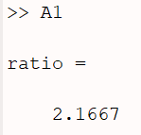
>>A2

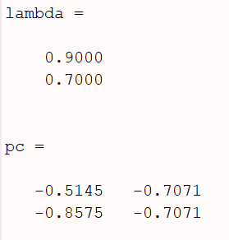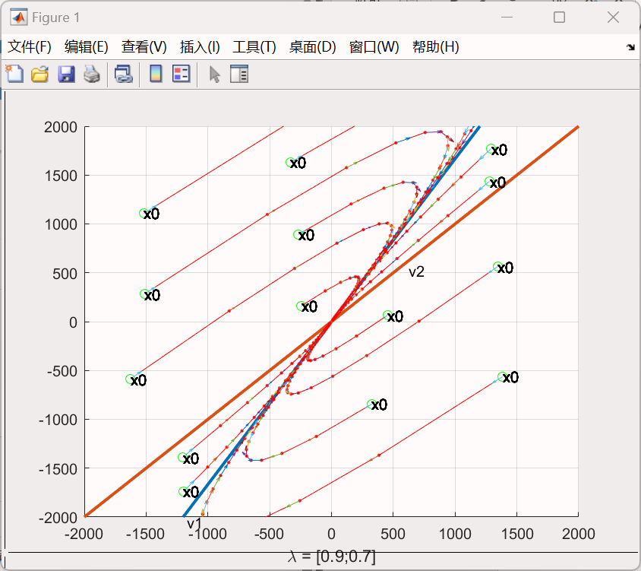
A3:
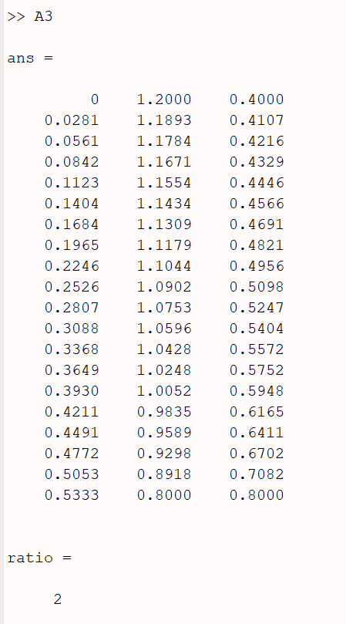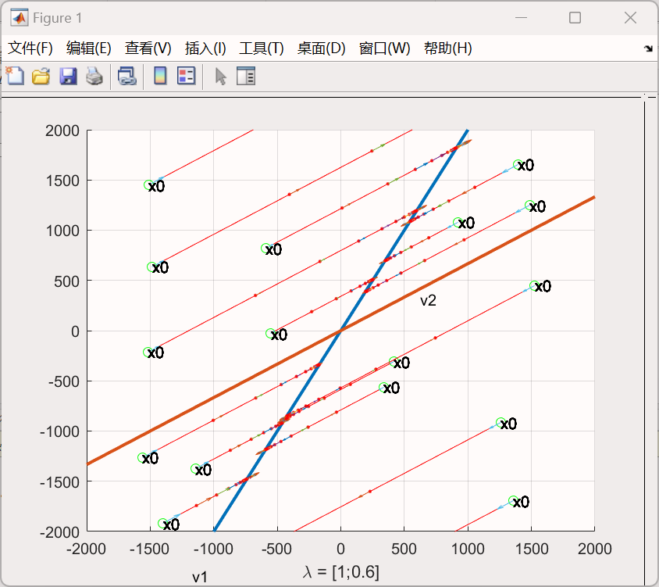

2.1.3结果分析：
（1）最终比值ratio=2.1667.
（2）两个特征值绝对值都小于1，图上箭头最终也都指向原点.
（3）列表得p=0.4时一个特征值为1，趋于稳定。对应的种群数量比值是ratio=2.

问题2
问题内容
杂交育种的目的是培养优良品种，以提高农作物的产量和质量。如果农作物的三种基因型分别为AA,Aa,aa,其中AA为优良品种。农场计划采用AA型植物与每种基因型植物相结合的方案培育植物后代，已知双亲基因型与其后代基因型的概率(见表8-1)。问：经过若干年后三种基因型分布如何？要求：
(1)建立代数模型，从理论上说明最终的基因型分布。
(2)用MATLAB求解初始分布为0.8,0.2,0时，20年后的基因分布，是否已经趋于稳定？
2.2.1算法和编程：
function B
A=[1,.5,0;0,.5,1;0,0,0];
[pc,lambda] = eig(A)
% found that only one lambda is >=1(actually==1),
% corresponding eigen vector==[1;0;0],means that eventually every crop will be AA

dist=[.8;.2;0];
A^20*dist

end

2.2.2运行结果：
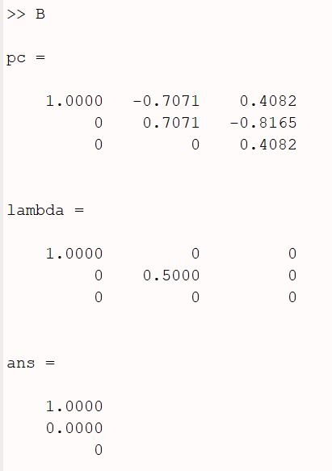
2.2.3结果分析：
(1)一个特征值为1，另一个绝对值小于1，忽略，
特征值1对应vector=[1;0;0]，最终比例应当是1:0:0.
(2)ans= A^20*dist=[1;0;0]->20年后趋于稳定,比例1:0:0 .

